Консультация для родителей по антитеррору.

Общие и частные рекомендации

1. По возможности скорее возьмите себя в руки, успокойтесь и не паникуйте. Разговаривайте спокойным голосом.
2. Если Вас связали или закрыли глаза, попытайтесь расслабиться, дышите глубже.
3. Подготовьтесь физически и морально и эмоционально к возможному суровому испытанию.
4. Не пытайтесь бежать, если нет полной уверенности в успешности побега.
5. Запомните как можно больше информации о террористах, их количестве, степени вооруженности, особенностях внешности, темах разговоров.

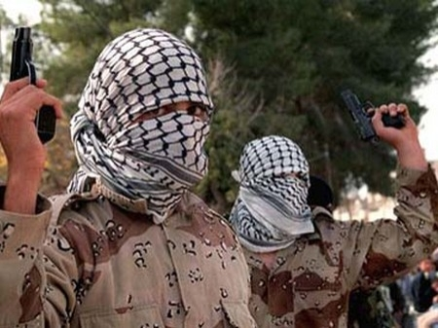

6. По возможности расположитесь подальше от окон, дверей и самих похитителей, т.е. в местах большей безопасности в случае, если спецподразделения предпримут активные меры (штурм помещения, огонь снайперов на поражение преступников и др.).
7. По различным признакам постарайтесь определить место своего нахождения (заточения).
8. В случае штурма здания рекомендуется лечь на пол лицом вниз, сложив руки на затылке.
9. Не возмущайтесь, если при штурме и захвате с Вами могут поначалу (до установления Вашей личности) поступить несколько некорректно, как с вероятным преступником. Будьте уверены, что милиция и другие спецслужбы уже предпринимают профессиональные меры для Вашего освобождения.

Объясните детям, что необходимо сообщать взрослым или сотрудникам милиции:

Об обнаруженных на улице бесхозных вещах, о подозрительных предметах
в общественном месте, в подъезде, транспорте, дома или в детском саду.

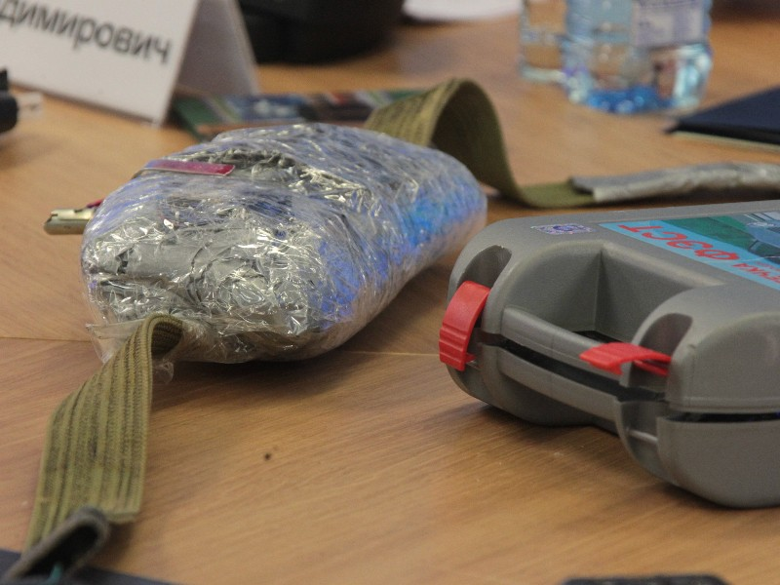

Объясните детям, что во всех перечисленных случаях необходимо:
Не трогать, не вскрывать, не передвигать находку. Отойти на безопасное расстояние. Сообщить о находке сотруднику милиции.

Обязательно проводите с детьми дома разъяснительные беседы о недопустимости:

1. Пользоваться незнакомыми предметами, найденными на улице или в общественных местах.
2. Брать у незнакомых людей на улице сумки, свертки, игрушки и т.д.
Об опасности взрыва можно судить по следующим признакам:
- Наличие неизвестного свертка или какого-либо предмета на улице, в машине, на лестнице, в квартире и т.д.

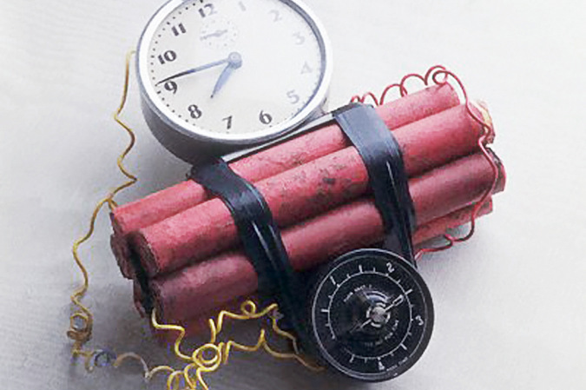

2. Брать у незнакомых людей на улице сумки, свертки, игрушки и т. д.
3. Провода или изолирующая лента, свисающие из-под машины.
4. Чужая сумка, портфель, коробка, какой-либо предмет, обнаруженный в машине, у дверей квартиры, в подъезде.

Во всех перечисленных случаях заметив взрывоопасный предмет (самодельное взрывное устройство, гранату, бомбу и т.д.), не подходите близко к нему, немедленно сообщите о находке в милицию.

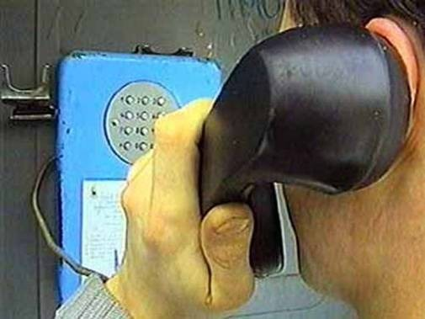

Не позволяйте случайным людям прикасаться к опасному предмету и обезвреживать его в общественном транспорте. Совершая поездку в общественном транспорте, обращайте внимание на оставленные сумки, свертки и др. бесхозные предметы, в которых могут находиться самодельные взрывные устройства. Немедленно сообщите о находке водителю, машинисту поезда, работнику милиции. Не открывайте их, не трогайте руками, предупредите стоящих рядом людей о возможной опасности.

КАТЕГОРИЧЕСКИ ЗАПРЕЩАЕТСЯ:
1. Пользоваться найденными незнакомыми предметами.
2. Сдвигать с места, перекатывать взрывоопасные предметы с места на место, брать их в руки.
3. Обрывать или тянуть отходящие от предмета провода, предпринимать попытки их обезвредить.
4. Поднимать, переносить, класть в карманы, портфели, сумки и т.п. взрывоопасные предметы.
5. Ударять один боеприпас о другой или бить любыми предметами по корпусу или взрывателю.
6. Помещать боеприпасы в костер или разводить огонь над ним.
7. Собирать и сдавать боеприпасы в качестве металлолома.
8. Наступать или наезжать на боеприпасы.
9. Закапывать боеприпасы в землю или бросать их в водоем.

Заходя в подъезд дома, обращайте внимание на посторонних людей

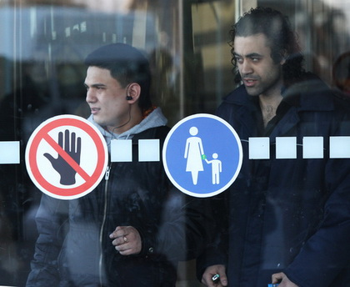

и незнакомые предметы. Как правило, взрывное устройство в здании закладывается в подвалах, первых этажах, около мусоропроводов, под лестницами.

Будьте бдительны!

